

|  |  |
| --- | --- |
| **УДК 621.311.243**  *Иван Иванович Иванов,*  аспирант  *Петр Петрович Петров*,  д-р техн. наук, профессор  (Санкт-Петербургский государственный  архитектурно-строительный университет)  *E-mail:* [*ivan@yandex.ru*](mailto:ivan@yandex.ru)*,*  *petr@mail.ru* | *Ivan Ivanovich Ivanov*,  postgraduate student  *Petr Petrovich Petrov*,  Dr. Sci.Tech., Professor  (Saint Petersburg State University  of Architecture and Civil Engineering)  *E-mail:* [*ivan@yandex.ru*](mailto:ivan@yandex.ru)*,*  *petr@mail.ru* |

**ПОСТАНОВКА ЗАДАЧИ ВЫБОРА И ОБОСНОВАНИЯ КОНСТРУКТИВНЫХ РЕШЕНИЙ И РЕЖИМОВ РАБОТЫ МЕХАНИЧЕСКОГО ПОДАТЧИКА АБРАЗИВА ДЛЯ УСТАНОВОК ГИДРОАБРАЗИВНОЙ ОЧИСТКИ ПОВЕРХНОСТИ**

STATEMENT OF THE PROBLEM OF CHOOSING AND SUBSTANTIATING DESIGN SOLUTIONS AND OPERATING MODES OF A MECHANICAL ABRASIVE FEEDER FOR WATERJET SURFACE CLEANING INSTALLATIONS

Уборка дорог от снежно-ледяных отложений, по-прежнему остается важной проблемой сегодня. Дело в том, что сменное рабочее оборудование для дорожно-коммунальных машин, которое предназначено для очистки поверхности дороги обычными механическими методами (ударным, вибрационным и т.д.), имеет большой недостаток - разрушается не только снежно-ледяные образования, но и целостность дорожного покрытия. Поэтому предлагается использовать гидроабразивные струи воды, которые эффективно разрушают образование льда и снега и удаляют их с рабочей поверхности, не нарушая целостности обрабатываемого объекта.

Ключевые слова: снежно-ледяные отложения; гидроабразивный инструмент; дорожная машина; механический податчик абразива.

Cleaning roads from snow and ice deposits is still an important problem today. The fact is that replaceable working equipment for road-utility vehicles, which is designed to clean the road surface by conventional mechanical methods (shock, vibration, etc.), has a big drawback - not only snow and ice formations are destroyed, but also the integrity of the road surface. Therefore, it is proposed to use waterjet jets that effectively destroy the formation of ice and snow and remove them from the work surface without violating the integrity of the treated object.

Keywords: snow and ice deposits; waterjet tools; road machine; mechanical abrasive feeder.

Существуют 2 основных способа создания гидроабразивных струй:

Первый – способ увлечения, при котором твердые абразивные частицы, поступающие по каналу подвода абразива, увлекаются высокоскоростным потоком воды, истекающим из струеформирующей насадки, в смесительную камеру инструмента. Образовавшаяся смесь направляется затем в коллиматор (фокусирующую трубку), где абразивные частицы получают необходимое ускорение от потока воды, в результате чего образуется высокоскоростная гидроабразивная струя.

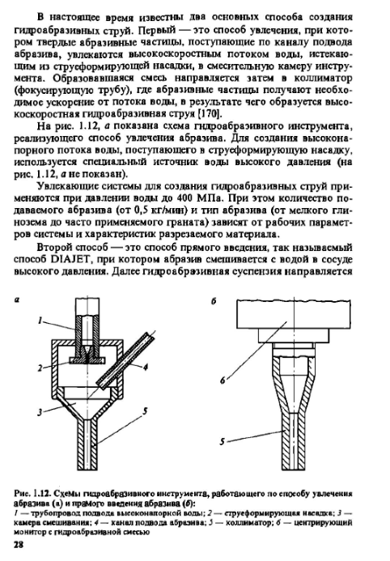

Рис. 1 Способ увлечения

1. - трубопровод подвода высоконапорной воды; 2 – струеформирующая насадка; 3 - камера смешивания; 4 - канал подвода абразива; 5 – коллиматор

Второй - способ прямого введения, при котором абразив смешивается с водой в сосуде высокого давления. Далее гидроабразивная суспензия направляется в насадку с отверстием малого диаметра из износостойкого материала, в которой формируется высокоскоростная гидроабразивная струя.



Рис. 2 Способ прямого введения

5 – коллиматор; 6 - центрирующий монитор с гидроабразивной смесью

Системы со способом прямого введения более металлоемкие, громоздкие и дорогие и их лучше применять в стационарных установках. Поэтому для условий дорожной машины целесообразнее использовать способ увлечения [1].

Однако, система подачи абразива в гидроабразивный инструмент инжекционного типа, действующая за счёт использования небольшого вакуума, возникающего вокруг высокоскоростной водяной струи, истекающей из струеформирующей насадки, весьма чувствительна к свойствам используемого абразива, его влажности и фракционному составу.

Такая машина будет хорошо работать в условиях цеха (стабильной влажности и температуры воздуха, строгого фракционного состава и свойств абразива), то есть в условиях, близких к идеальным, что не является реальным в условиях дорожной машины, которая эксплуатируется при непостоянной температуре и влажности воздуха, с разнообразными (различными) свойствами и составом песка. Это значит, что механизм пневмотранспортирования становится неработоспособным.

В связи с этим предлагается использовать для подачи абразива механический податчик, например, на базе шнека. Однако, диаметр штуцера, через который осуществляется подача песка, имеет малый размер. Поэтому целесообразнее использовать безвальный шнек, чтобы увеличить пропускную способность. Также этот шнек должен быть гибким [2].

Смесь материалов формируется из компонентов, используемых в машинах для борьбы со СЛО – воды с растворёнными в ней химическими реагентами с плотностью близкой к плотности воды $ρ$ в и сыпучего материала (песка) плотностью частиц $ρ$ п. Тогда плотность смеси составит:

= в ⋅(1−С) + п⋅С ,

где С – процентное содержание песчаных частиц в смеси [3].

Согласно исследованиям в области гидроабразивного резания горных пород, наибольшая эффективность процессов достигается при концентрации абразивных частиц в жидкости около 20% [4].

Для обоснования параметров струи и режимов работы машины для разрушения СЛО с поверхности дорог применяется экспериментальный метод исследования, позволяющий смоделировать рабочий процесс взаимодействия струи с массивом льда в условиях стенда и выявить закономерности.

В качестве одного из вариантов такого оборудования разработан и изготовлен экспериментальный стенд с гидроабразивным резаком, закрепленным на винтовом податчике с гидравлическим управлением (рис.3).

Перемещение льда осуществляется посредством подвижной тележки, движение которой обеспечивается тросом, наматывающимся на барабан электропривода с изменяемой частотой вращения выходного вала.

Гидроабразивный резак (рис. 4) состоит из корпуса *1*, канала подвода абразива *2*, коллиматора *3*, канал подачи воды *4*, струеформирующей насадки *5*, установленной внутри корпуса гидроабразивного резака.

Испытанию подвергались образцы льда с σсж = 2 МПа при температуре 0ºС. В ходе испытаний скорость перемещения образцов льда составляла 15·10-3 м/с; давление воды – 0,6 МПа. Образцы льда подвергались воздействию струй воды без абразивных частиц и с абразивными частицами (кварцевый песок, фракция 2·10-3 м).

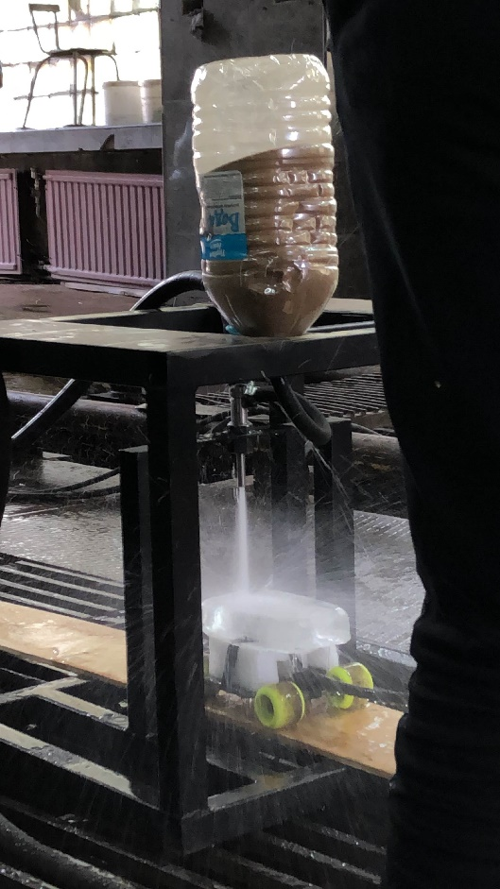

Рис. 3 Стенд в процессе гидроабразивного разрушения льда

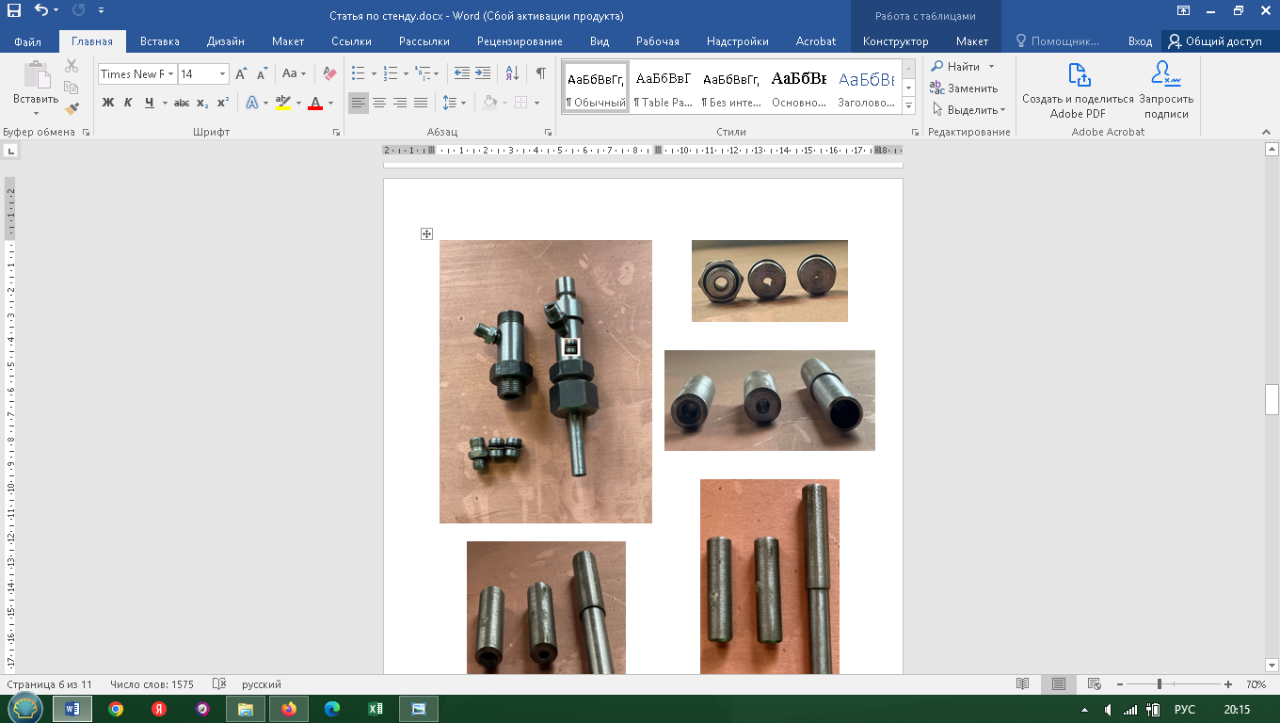

5

4

3

2

1

Рис. 4 Гидроабразивный резак

В результате выполненной серии опытов зафиксирована средняя глубина проникновения струи *h* в массив льда в диапазоне от 20·10-3 м до 45·10-3 м, что подтверждает техническую возможность и целесообразность применения гидроструйной очистки для удаления СЛО с поверхности дороги. Однако для научно обоснованного выбора режимов работы инструмента и машины в целом необходимо выполнение исследований, раскрывающих закономерности взаимодействия струй с разрушаемым массивом СЛО.

Дальнейшие испытания будут направлены на:

* оценка эффективности удаления СЛО;
* закономерности, отражающие влияние свойств струи на эффективность удаления;
* поиск рациональных параметров струи в зависимости от свойств удаляемого СЛО;
* выбор формы механического податчика и пр.

**Заключение**

Гидроструйные технологии имеют важное преимущество – эффективное разрушение снежно-ледяных образований и удаление их с рабочей поверхности без нарушения целостности обрабатываемого объекта. Применение машины для гиброабразивной очистки СЛО возможно в сочетании со шнековым механическим питателем, обеспечивающим необходимый уровень подачи песка независимо от его плотности, влажности и температуры.

**Литература**

1. Петров А.А. Обоснование и выбор параметров гидроабразивного инструмента исполнительных органов горных машин с разработкой модулей высоконапорного оборудования: Тульский государственный университет, 1999.
2. Иванов И.И. Разработка новой машины для очистки дорог от снежно-ледяных образований // «Строительные и дорожные машины», 2022, № 4.
3. Бреннер В.А., Жабин А.Б. Гидроабразивное резание горных пород. – М.: Издательство Московского государственного горного университета, 2003.
4. Разработка новой машины для очистки дорог от снежно-ледяных образований / Иванов И.И. // Строительные и дорожные машины. – 4/2022. – С. 33–37.